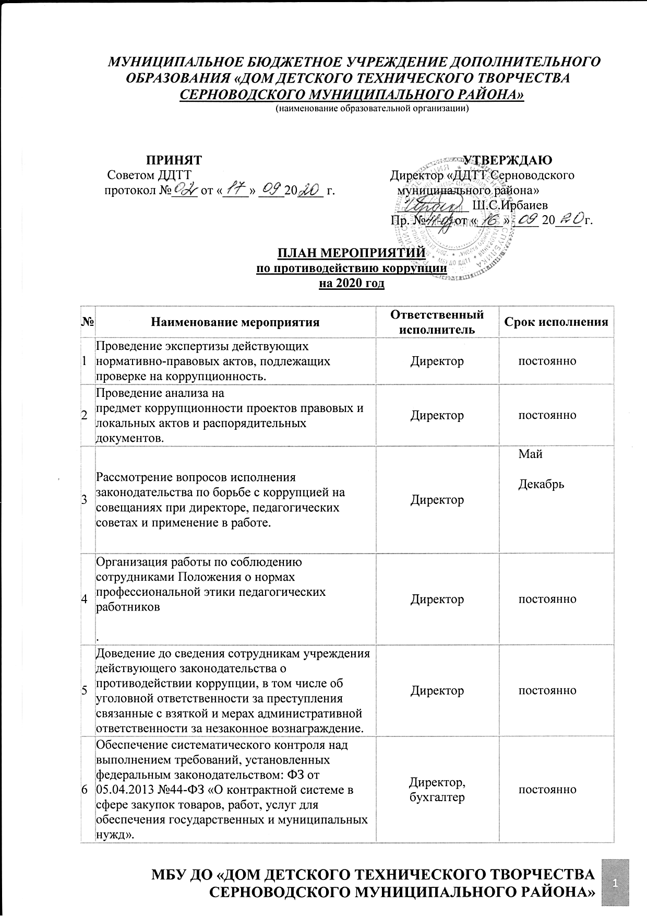

7 | Обеспечение систематического контроля над выполнением условий муниципальных контрактов, заключенных учреждением. | Директор, бухгалтер | постоянно
8 | Осуществление контроля над целевым использование бюджетных средств в соответствии с муниципальными контрактами, заключенными учреждением, муниципальным заданием. | Директор, бухгалтер | постоянно
9 | Организация систематического контроля над исполнением договоров на поставку товаров и выполнение работ. | Директор, бухгалтер | В течение года по мере необходимости
10 | Осуществление контроля целевого использования приобретенного и полученного оборудования. | Директор, бухгалтер | постоянно
11 | Размещение на официальном сайте публичного доклада и отчета по финансово-хозяйственной деятельности. | Директор, бухгалтер | в течение года
12 | Привлечение представителей общественных организаций и объединений к проведению мероприятий в учреждении, в качестве экспертов и членов жюри. | Директор, зам.дир. по УВР | постоянно
13 | Создание единой системы оценки качества образования с использованием процедур:  - Организация и проведение промежуточной и итоговой аттестаций учащихся;  - участие в независимой экспертизе оценки качества образования;  - участие в мониторинговых исследованиях в сфере образования;  - статистические наблюдения;  - самообследование деятельности учреждения;  - создание базы данных инноваций, проектов дополнительных общеразвивающих программ, инновационного опыта педагогов;  - информирование общественности о качестве образования в учреждении через официальный сайт, публичный доклад директора учреждения. | Директор, зам.дир. по УВР | Постоянно
14 | Информирование участников образовательного процесса об их правах на получение дополнительного образования. | Директор | в течение учебного года
15 | Обеспечение соблюдения порядка осуществления административных процедур по приему и рассмотрению обращений граждан. Рассмотрение в установленные сроки обращений граждан. | Директор | постоянно
16 | Осуществление экспертизы, жалоб и обращений граждан, поступающих через системы общего пользования (почтовый, электронный адреса, телефон) на действия (бездействия) сотрудников учреждения с точки зрения наличия сведений о фактах коррупции и организации их проверки. | Директор, зам.дир. по УВР | постоянно
17 | Организация проверок деятельности сотрудников учреждения на основании обращений граждан о фактах коррупционных проявлений. | Директор | По мере необходимости
18 | Обеспечение соблюдения сотрудниками учреждения правил, ограничений и запретов в связи с использованием должностных обязанностей, а также ответственности за их нарушение. | Директор | постоянно
19 | Информирование сотрудников учреждения об изменениях в действующем законодательстве в сфере муниципальной службы, в сфере образования. | Директор, зам.дир. по УВР | постоянно
20 | Организация работы по формированию нетерпимого отношения к проявлениям коррупции с юношеского возраста.  - Мероприятия в объединениях учреждения на темы:  «Наши права – наши обязанности», «Право на образование»; «Что я знаю о своих правах?», «Подросток и закон»;  - Родительские собрания в объединениях «Правовая ответственность несовершеннолетних», «Конфликтные ситуации и выход из них», «Час правовых знаний для родителей». | Директор, зам.дир. по УВР, педагоги д/о, | По планам работы педагогов д/о
21 | Организация и проведение в день Международного дня борьбы с коррупцией различных мероприятий:  - Оформление стенда в учреждении;  - Проведение мероприятий в объединениях учреждения «Защита законных интересов несовершеннолетних от угроз, связанных с коррупцией»  - Обсуждение проблемы коррупции среди работников учреждения. | Директор, методисты, педагоги д/о, | Ноябрь 2018 г.
22 | Предоставление справки о доходах, об имуществе и обязательствах имущественного характера | Директор | ежегодно
23 | Анализ выполнения плана мероприятий противодействия коррупции в учреждении. | Директор | Декабрь 2018 г.
24 | Разработка и утверждение плана противодействия коррупции на 2017 год. | Директор | Декабрь 2018 г.

